1. В правильной треугольной призме ABCA₁B₁C₁ сторона основания равна 12, а боковое ребро AA₁ равно 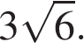На рёбрах AB и B₁C₁ отмечены точки K и L, соответственно, причём AK = 2; B₁L = 4. Точка M — середина ребра A₁C₁. Плоскость γ параллельна прямой AC и содержит точки K и L.
а) Докажите, что прямая BM перпендикулярна плоскости γ.
б) Найдите расстояние от точки C до плоскости γ.
Решение.
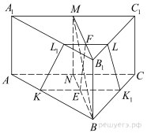а) Проведём через точки K и L прямые, параллельные AC. Пусть эти прямые пересекают рёбра BC и A₁B1 в точках K₁ и L₁ соответственно (рис. 1). Тогда трапеция KL₁LK₁ является сечением исходной призмы плоскостью γ. Рассмотрим плоскость BB₁M. Пусть эта плоскость пересекает прямые AC, KK₁ и LL₁ в точках N, E и F соответственно. Четырёхугольник BB₁MN — прямоугольник, причём
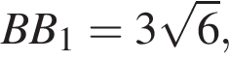
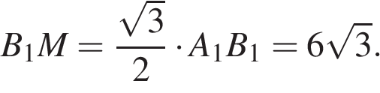
Кроме того, откуда 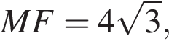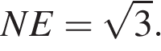Пусть FP — высота трапеции EFB₁B (рис. 2), тогда
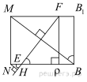
Поскольку то есть прямые EF и BM перпендикулярны.
Прямая KK₁ параллельна прямой AC? которая перпендикулярна плоскости BB₁M. Значит, прямые KK₁ и EF перпендикулярны прямой BM, поэтому прямая BM перпендикулярна плоскости γ.
б) Поскольку прямая AC параллельна плоскости γ, расстояние от точки C до плоскости γ равно расстоянию от точки N до прямой EF. Тогда
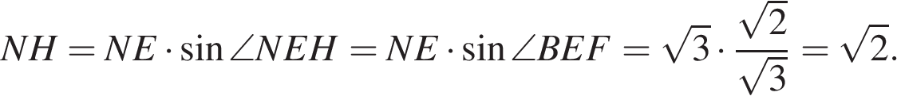
Ответ: б) 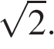

2. В цилиндре образующая перпендикулярна плоскости основания. На окружности одного из оснований цилиндра выбраны точки А и В, а на окружности другого основания — точки В₁ и С₁, причем ВВ₁ — образующая цилиндра, а отрезок АС₁ пересекает ось цилиндра.
а) Докажите, что угол АВС₁ прямой.
б) Найдите расстояние от точки B до прямой AC₁, если AB = 21, BB₁ = 12, B₁C₁ = 16.
Решение.
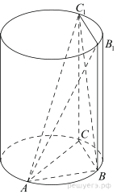
а) Рассмотрим плоскость, проходящую через ось цилиндра и прямую АС₁. Обозначим точку пересечения этой плоскости и окружности основания цилиндра, содержащую точку А, через точку С. Тогда СС₁ — образующая цилиндра. Отрезок АС пересекает ось цилиндра. Значит, он проходит через центр окружности основания цилиндра, то есть является ее диаметром. Следовательно угол АВС прямой.
Прямая СС₁ является образующей цилиндра, поэтому она перпендикулярна прямой АВ. Таким образом, прямая АВ перпендикулярна двум пересекающимся прямым, лежащим в плоскости ВСС₁ (BС и СС₁), а значит, прямая АВ перпендикулярна плоскости ВСС₁ и любой прямой, лежащей в этой плоскости. Значит, угол АВС₁ прямой.
б) Треугольник ABC₁ прямоугольный, поэтому искомое расстояние равно его высоте h, проведённой к гипотенузе. Получаем:

Ответ: б) 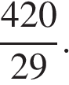

3. В правильной треугольной пирамиде SABC сторона основания AB равна 6, а боковое ребро SA равно 4. Точки M и N — середины рёбер SA и SB соответственно. Плоскость α содержит прямую MN и перпендикулярна плоскости основания пирамиды.
а) Докажите, что плоскость α делит медиану CE основания в отношении 5 : 1, считая от точки C.
б) Найдите периметр многоугольника, являющегося сечением пирамиды SABC плоскостью α.
Решение.
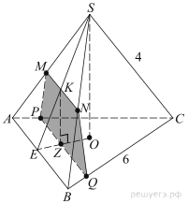
Сечение (плоскость α) проходит через точки M и N, причем MN — средняя линия. Это означает, что отрезок MN || AB следовательно, MN || (ABC). По условию секущая плоскость перпендикулярна плоскости ABC, следовательно, она пересекает плоскость ABC по уровню PQ, причем PQ || MN. Таким образом, секущая плоскость представляет собой трапецию PMNQ. Рассмотрим прямоугольный треугольник SOE, где SO — высота правильной пирамиды. Точка O лежит на пересечении медиан правильного треугольника (в основании пирамиды) и делит их в отношении 2 : 1, то есть
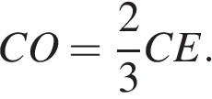
Точка K является серединой отрезка MN, причем KZ ⊥ CE, откуда следует, что KZ || SO, следовательно, ZE = ZO. Так как 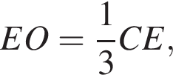то
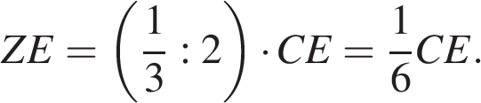
Таким образом, получаем, что CZ : ZE = 5 : 1.
б) Найдем периметр трапеции MNPQ: P = MN + NQ + PQ + MP, где
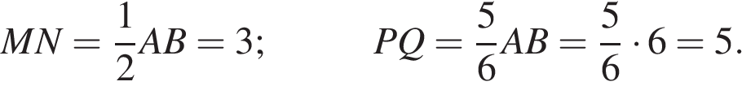
Для вычисления сторон MP = NQ, найдем высоту
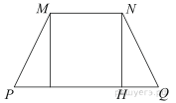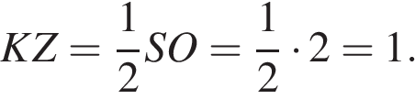
(величина SO = 2 находится по теореме Пифагора из прямоугольного треугольника SOC, учитывая, что OC — радиус описанной окружности вокруг равностороннего треугольника и равен 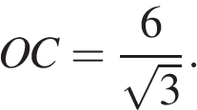Длину отрезка NQ найдем из прямоугольного треугольника NHQ (смотри рисунок).
Катет NH = KZ = 1, а катет HQ равен
Получаем значение периметра
Ответ: 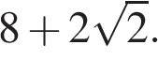
4. В правильной четырёхугольной призме ABCDA₁B₁C₁D₁ сторона основания AB=6, а боковое ребро 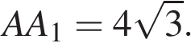На рёбрах AB, A₁D₁ и C₁D₁ отмечены точки M, N и K соответственно, причём AM = A₁N = C₁K = 1.
а) Пусть L — точка пересечения плоскости MNK с ребром BC. Докажите, что MNKL — квадрат.
б) Найдите площадь сечения призмы плоскостью MNK.
Решение.
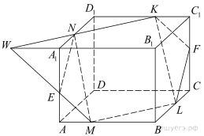а) Плоскость MNK пересекает плоскости оснований ABCD и A₁B₁C₁D₁ по параллельным прямым, следовательно, прямые NK и ML параллельны, а CL = 1.
Покажем, что стороны четырёхугольника MNKL равны и диагонали равны:
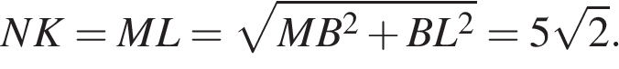
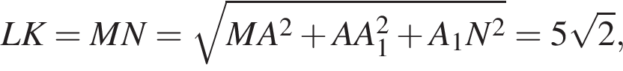
Поэтому MNKL — квадрат.
б) Пусть W — точка пересечения прямых NK и A₁B₁. Тогда, так как , получаем 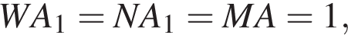поэтому прямая WM, а значит и плоскость MWK пересекает ребро AA₁ в его середине E. Аналогично, плоскость MNK пересекает ребро CC₁ в его середине F.
В прямоугольнике AEFC противоположные стороны: 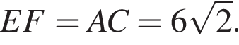Сечение MENKFL состоит из двух равных трапеций ENKF и EMLF, причём прямая MN перпендикулярна их основаниям. Поэтому искомая площадь сечения равна
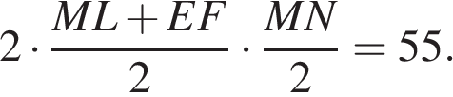

Ответ: а) доказано; б) 55.

